**Введение**

Проект на тему «Разработка front-end части Интернет-ресурса «Медицинский центр».

Целью разработки – получение навыков верстки сайта с использованием различных языков, таких как HTML, CSS и JavaScript по макету, расположенному по ссылке: https://www.figma.com/design/drWM3ZH8w4E7CuGbzhT1Ei/Многостраничный-сайт---Медицинский-центр?node-id=3320-2388&t=VJEfoBxfzfI3oWkO-0.

Первый раздел носит название «Анализ задачи». В нем можно ознакомиться с постановкой задачи, а в подразделе «Инструменты разработки» рассмотрена среда, в которой создается данный программный продукт. Здесь также установлены минимальные требования к аппаратным характеристикам, обеспечивающим правильное функционирование поставленной задачей.

В разделе «Проектирование» рассмотрен гайд по стилю с описанием всех блоков сайта, а также представлены тест-кейсы для всех скриптов и отдельных стилей и частей HTML кода.

«Реализация» – это третий раздел пояснительной записки, в котором описываются все элементы и объекты, которые использованы при реализации проекта. В этом разделе описаны верстка, стили и скрипты, а также спецификация файлов.

Четвертый раздел – «Тестирование». В нем описано функциональное тестирование данной программы, смоделированы все основные действия пользователя при работе с программой.

В разделе «Применение» описано, где можно найти проект и просмотреть его в сети Интернет с любого устройства.

«Заключение» содержит краткую формулировку задачи, результаты проделанной работы, описание использованных методов и средств, описание степени автоматизации процессов на различных этапах разработки.

В разделе «Список использованных источников» приведен список используемых при разработке источников.

В приложении А представлены модульные сетки.

В приложении Б представлены тесты на использование.

**1 Анализ задачи**

**1.1 Постановка задачи**

Разработка front-end части Интернет-ресурса «Медицинский центр».

Цель разработки – получение навыков верстки сайта с использованием различных языков, таких как HTML, CSS и JavaScript по макету, расположенному по ссылке: <https://www.figma.com/design/drWM3ZH8w4E7CuGbzhT1Ei/Многостраничный-сайт---Медицинский-центр?node-id=3320-2388&t=VJEfoBxfzfI3oWkO-0>.

При верстке сайта на HTML необходимо учитывать следующие требования:

* соответствие макету;
* качество HTML;
* качество CSS;
* гибкие шрифты;
* гибкие изображения;
* проверка адаптивности;
* используемые способы верстки.

При стилизации сайта на CSS необходимо проработать такие возможности, как:

* hower-эффекты;
* оформление гиперссылок;
* тени;
* градиенты;
* оформление изображений;
* оформление пользовательских форм;
* трансформации;
* анимации и переходы;
* декоративные элементы;
* любые другие эффекты.

При работе со скриптами на JavaScript, нужно научиться работать с такими элементами, как:

* окна сообщений;
* динамическое меню и навигация;
* слайдер;
* изображения через JavaScript;
* библиотека JQUERY;
* библиотека JQUERY UI;
* другие элементы JavaScript и библиотеки.

Front-end часть Интернет-ресурса расположена на хостинге на GitHub, обеспечивая возможность просмотра и работы с ней в любой момент и с любого устройства.

**1.2 Инструменты разработки**

Для верстки сайта использовались HTML, CSS и JavaScript.

HTML – стандартизированный язык гипертекстовой разметки документов для просмотра веб-страниц в браузере. CSS – формальный язык декорирования и описания внешнего вида документа, написанного с использованием языка разметки. JavaScript – это кроссплатформенный, интерпретируемый язык программирования, который используется для создания интерактивных web-страниц и приложений.

Все эти языки помогают не только сделать сайт красивым внешне, но и организовать логику взаимодействия пользователя с системой и сделать сайт готовым к хостингу.

Основные инструменты, используемые в процессе разработки:

* «Figma» – инструмент для дизайна интерфейсов, который поддерживает совместную работу в реальном времени, используемый для просмотра макета сайта;
* «Visual Studio Code» – редактор кода для кроссплатформенной разработки web- и облачных приложений, используется для написания кода;
* «Microsoft Word» – текстовый процессор, предназначенный для создания, просмотра, редактирования и форматирования текстов статей, деловых бумаг, а также иных документов, с локальным применением простейших форм таблично-матричных алгоритмов. Используется для написания всей документации к проекту;
* «GitHub» – крупнейший веб-сервис для хостинга IT-проектов и их совместной разработки. Используется для хостинга сайта.

Разработка проекта осуществляется на ноутбуке Lenovo Legion 5 Pro, который обладает следующими характеристиками:

* процессор – AMD Ryzen 7 5800H с тактовой частотой до 4.4 GHz, что обеспечивает высокую производительность;
* объем оперативной памяти – 32 GB DDR4, что позволяет одновременно запускать несколько приложений, включая серверные решения и редакторы кода, без потери производительности;
* объем места на жёстком диске – 1 терабайт, что обеспечивает быструю загрузку системы и приложений, а также достаточное пространство для хранения всех файлов проекта;
* видеокарта – NVIDIA GeForce RTX 3060 с 6 GB VRAM, что позволяет обрабатывать графику и визуальные элементы без задержек при разработке интерфейсов;
* операционная система – Windows 10 Pro, что гарантирует совместимость с большинством программного обеспечения и инструментов разработки.

**2 Проектирование**

Любой сайт состоит из нескольких основных блоков и вспомогательных элементов, которые создают единый стиль и оформление всего проекта, включающее цветовую палитру и типографику.

Цветовая палитра – фиксированный набор цветов и оттенков, имеющий физическую или цифровую реализацию в том или ином виде. Типографика – это искусство оформления текста. Охватывает выбор шрифтов, их размеры и сочетания, интервалы между символами и строками, а также правила компоновки текста.

Ниже представлена цветовая палитра сайта и типографика.

Цветовая палитра:

* основной цвет: hsla(202, 99%, 38%, 1) (синий);
* вторичный цвет: hsla(202, 100%, 27%, 1) (тёмно-синий);
* акцентный цвет: hsla(178, 100%, 39%, 1) (зелёный);
* фоновый цвет: hsla(0, 0%, 100%, 1) (белый).

Типографика:

* основной шрифт: Nunito;
* размер шрифта: 16-60 пикселей;
* интервал между строками: 10-40 пикселей.;
* цвет текст: hsla(0, 0%, 0%, 1) (черный) и hsla(0, 0%, 100%, 1) (белый).

Первое, что выделяется на сайте – логотип. Логотип сайта — это ключевой элемент визуальной идентификации бренда, играющий роль в формировании первого впечатления о компании, что крайне важно на современном рынке. Независимо от его формы, цвета или стиля, правильные размеры и удачное размещение могут значительно повысить узнаваемость и улучшить восприятие пользователями. Логотип сайта представлен на рисунке 2.1.

Рисунок 2.1 – Логотип сайта

Далее важным элементом любого сайта является навигация и меню. На сайте «Медицинский центр» эти компоненты расположены на шапке и в подвале сайта.

Шапка и подвал сайта с навигацией представлены на рисунках 2.2 и 2.3 соответственно.

Рисунок 2.2 – Шапка сайта

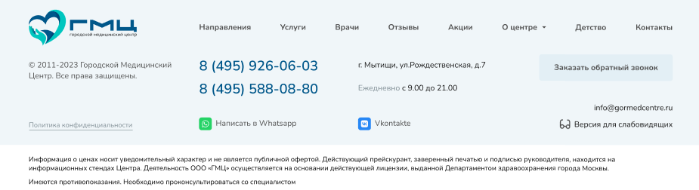

Рисунок 2.3 – Подвал сайта

Немаловажным элементом любого сайта являются иконки. Иконки — это небольшие картинки с простым и точным образом. Они нужны в веб-дизайне, интерфейсах приложений и текстах, потому что доносят суть быстрее слов и визуально структурируют информацию. Это универсальный визуальный язык.

В проекте использовались иконки мессенджеров, изображенные на рисунке 2.4, и иконка для версии для слабовидящих, изображенная на рисунке 2.5.

Рисунок 2.4 – Иконки мессенджеров



Рисунок 2.5 – Иконка версии для слабовидящих

Следующими основными элементами являются кнопки. Кнопка — один из элементов интерфейса пользователя компьютерной программы, «нажатие» на который приводит к некоторому действию, заложенному в программе.

На сайте представлена кнопка для записи на услуги, изображенная на рисунке 2.6, кнопка для просмотра всех услуг, показанная на рисунке 2.7, кнопка для оставления заявки на формах, представленная на рисунке 2.8, и кнопка для подробного изучения информации, изображенная на рисунке 2.9.

Рисунок 2.6 – Кнопка для записи на услуги



Рисунок 2.7 – Кнопка для просмотра всех услуг



Рисунок 2.8 – Кнопка для оставления заявки на формах

Рисунок 2.9 – Кнопка для подробного изучения информации

Помимо шапки и подвала, на сайте расположено также несколько блоков (содержащим все вышеперечисленные элементы) с различной информацией и названием, благодаря которым пользователь может найти то, что ему необходимо.

Все блоки сайта с названиями и содержанием представлены на рисунках 2.10-2.20 соответственно.

Рисунок 2.10 – Блок с основной информацией

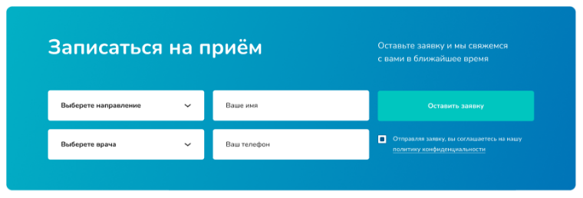

Рисунок 2.11 – Блок с формой

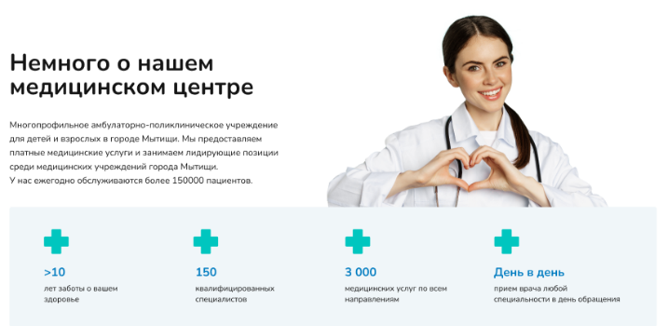

Рисунок 2.12 – Блок с краткой информацией о центре



Рисунок 2.13 – Блок с акциями

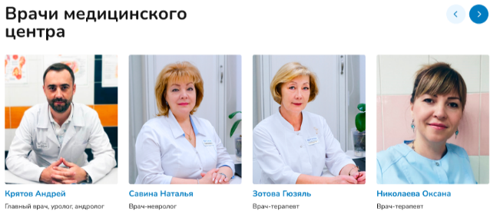

Рисунок 2.14 – Блок с врачами

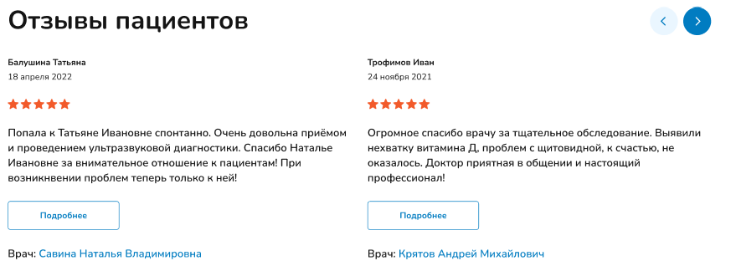

Рисунок 2.15 – Блок с отзывами

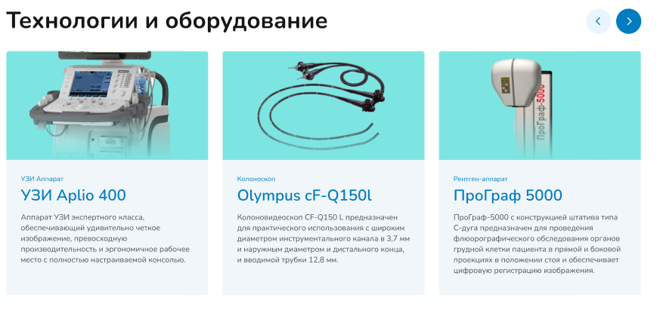Рисунок 2.16 – Блок с технологиями и оборудованием

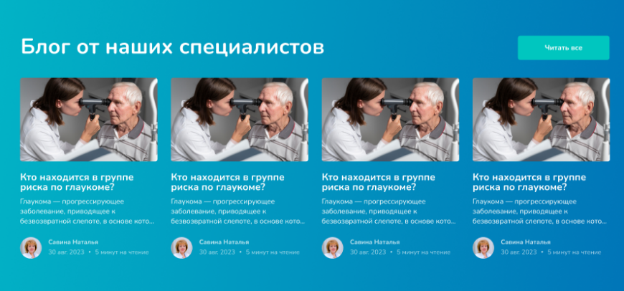

Рисунок 2.17 – Блок с блогами

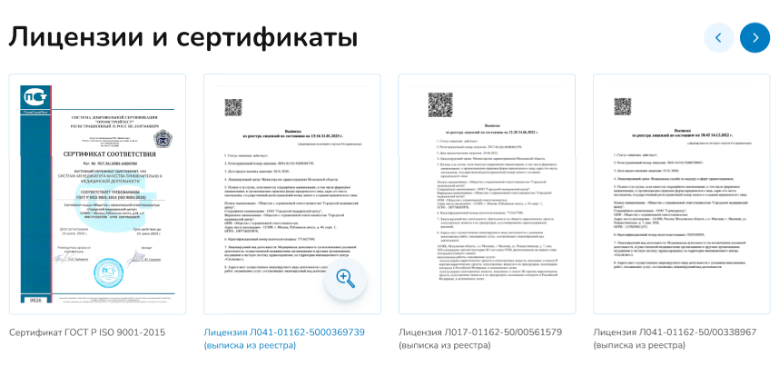Рисунок 2.18 – Блок с партнерами

Рисунок 2.19 – Блок с лицензиями и сертификатами

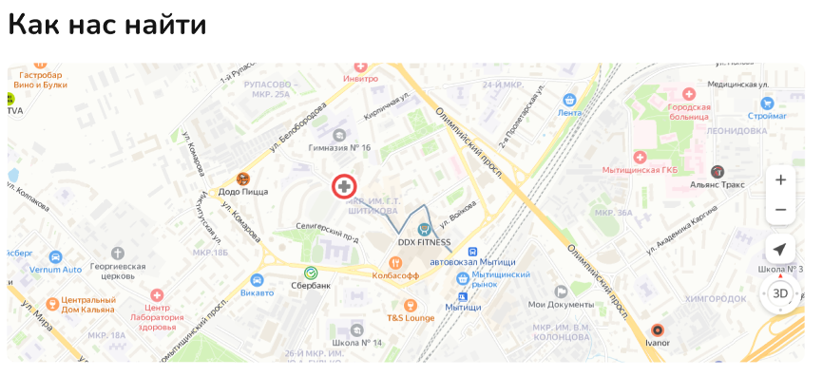

Рисунок 2.20 – Блок с картой

Со всей модульной сеткой проекта можно ознакомиться в приложении А.

**3 Реализация**

**3.1 Руководство программиста**

**3.1.1 Описание верстки макета на HTML**

Документ начинается с объявления типа документа <!DOCTYPE html>, что указывает браузеру на использование HTML5. Основная структура состоит из следующих основных тегов:

* <html lang="ru"> - корневой элемент с указанием языка страницы (русский);
* <head> - секция с метаданными и настройками страницы;
* <body> - основное содержимое страницы.

Секция <head> содержит важные метатеги и подключения:

Ключевые элементы:

* указание кодировки UTF-8;
* настройки viewport для адаптивности;
* заголовок страницы;
* подключение CSS-стилей;
* подключение шрифтов Google Fonts.

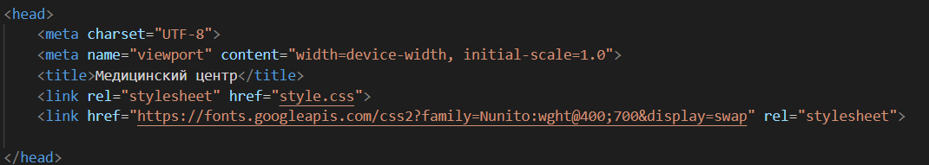Код секции <head> представлен на рисунке 3.1.

Рисунок 3.1 – Код HTML секции <head>

Секция <body> содержит шапку сайта (<header>), основное содержимое сайта (<main>), включающее все главные блоки сайта с информацией, и подвал сайта (<footer>).

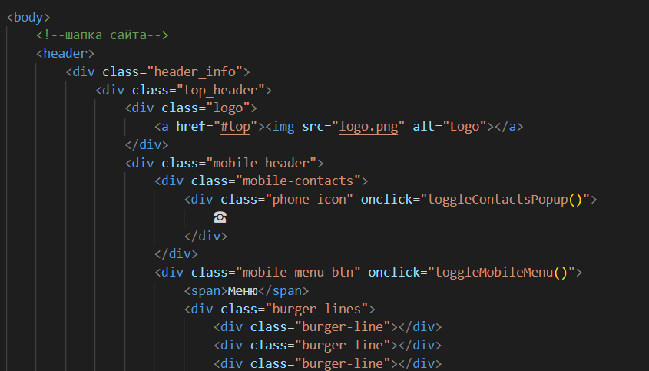Фрагменты кодов для шапки, основного содержимого и подвала сайта представлены на рисунках 3.2, 3.3 и 3.4 соответственно.

Рисунок 3.2 – Фрагмент кода HTML шапки сайта

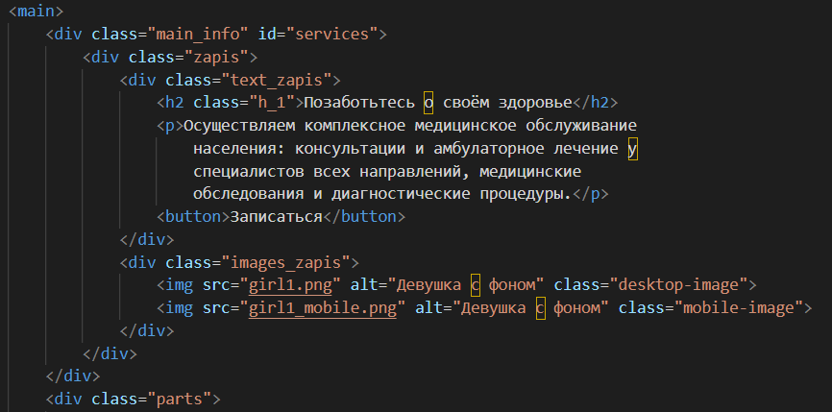

Рисунок 3.3 – Фрагмент кода HTML основного содержимого сайта

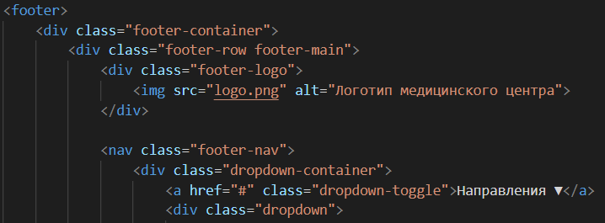

Рисунок 3.4 – Фрагмент кода HTML подвала сайта

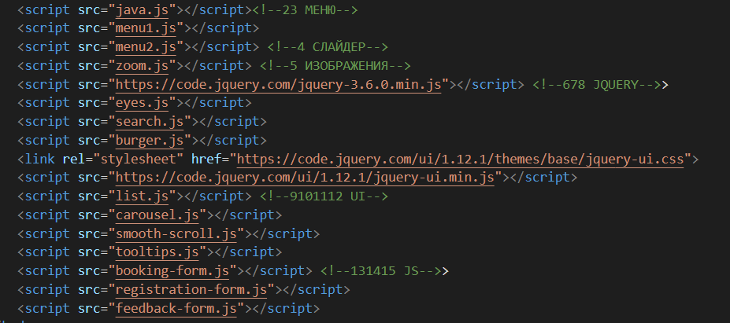В конце документа подключены различные JavaScript-файлы, обеспечивая их работу в разрабатываемом сайте. На рисунке 3.5 показан код подключенных скриптов.

Рисунок 3.5 – Код HTML подключенных скриптов

**3.1.2 Описание стилей CSS**

Все стили, используемые при разработке сайта, можно разделить на следующие разделы:

* базовые стили для всего документа;
* стили для шапки сайта;
* стили для основного содержимого сайта;
* стили для подвала сайта;
* медиа-запросы для разных устройств.

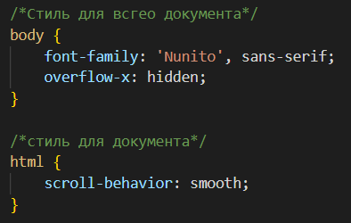Фрагменты кода стилей для всего документа, шапки, основного содержимого и подвала изображены на рисунках 3.6, 3.7, 3.8 и 3.9 соответственно.

Рисунок 3.6 – Фрагмент кода CSS всего документа

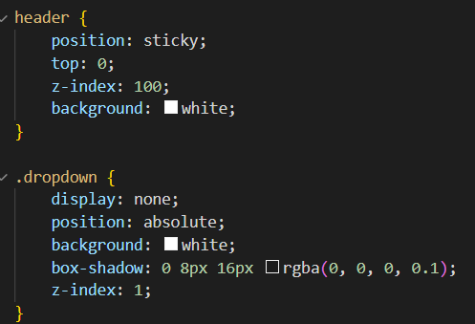

Рисунок 3.7 – Фрагмент кода CSS шапки сайта

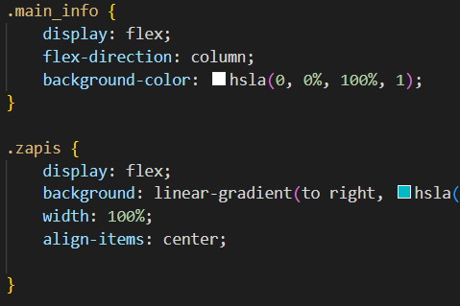

Рисунок 3.8 – Фрагмент кода CSS основного содержимого сайта

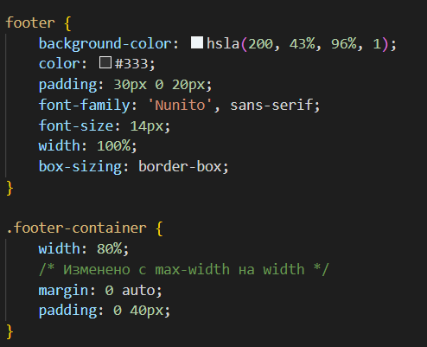

Рисунок 3.9 – Фрагмент кода CSS подвала сайта

Меди-запросы представлены для мобильных телефонов, планшетов и других экранов (до 860 пикселей ширина экрана, 861-1550, до 1200 отдельно и от 1551 пикселей). Это даёт возможность немного менять внешний вид сайта под различные устройства, осуществляя адаптивность.

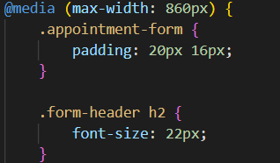Фрагмент кода стилей для медиа-запросов изображен на рисунке 3.10.

Рисунок 3.10 – Фрагмент кода CSS медиа-запросов

**3.1.3 Описание скриптов JavaScript**

В проекте используется несколько (пятнадцать) различных скриптов, которые обеспечивают возможность как просто улучшить внешний вид сайта при взаимодействии пользователя с ним (например, плавная прокрутка сайта, увеличение размеров картинок при наведении на них, появление кнопки для прокрутки наверх сайта и так далее), так и улучшить саму логику сайта, а именно то, как удобно будет пользователю им пользоваться (например, необычная прокрутка к разделу сайта, валидация всех форм, сворачивание меню на небольших экранах в бургерное меню и так далее).

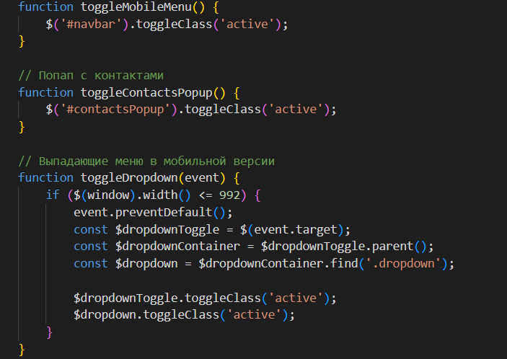На рисунке 3.11 отображен фрагмент кода одного из скриптов, используемых в проекте.

Рисунок 3.11 – Фрагмент кода одного из скриптов JavaScript

**3.2 Спецификация файлов проекта**

Все файлы, используемые при разработке сайта, представлены в таблице 3.1.

Таблица 3.1 – Спецификация файлов проекта

|  |  |  |
| --- | --- | --- |
| **Папка** | **Файлы** | **Назначение** |
| - | index.html | Основной код проекта на HTML |
| style.css | Основные стили и медиа-запросы на CSS |
| Images | *.png | Изображения (логотип, иконки и другие декоративные элементы) |
| JavaScript | ads.js | Скрипт для показ рекламных окон |
| booking-form.js | Скрипт для валидации формы записи |
| burger.js | Скрипт для бергерного меню |
| carousel.js | Скрипт для карусели |
| eyes.js | Скрипт для версии для слабовидящих |
| feedback-form.js | Скрипт для валидации формы обратной связи |
| java.js | Скрипт для слайдера |
| list.js | Скрипт для списка |
| menu1.js | Скрипт для кнопки прокрутки наверх |
| menu2.js | Скрипт для необычной прокрутки к разделу |
| registration-form.js | Скрипт для валидация формы регистрации |
| search.js | Скрипт для работы поиска |
| smooth-scroll.js | Скрипт для плавной прокрутки |
| tooltips.js | Скрипт для приветственного сообщения |
| zoom.js | Скрипт для увеличения изображений |

**4 Тестирование**

В период с 26 мая по 7 июня происходил процесс тестирования сайта «Медицинский центр». Успешно было пройдено 85% тест-кейсов высокого приоритета и 100% тест-кейсов среднего приоритета.

Команда тестировщиков описана в таблице 4.1.

Таблица 4.1 – Команда тестировщиков

|  |  |  |
| --- | --- | --- |
| **ФИО** | **Должность** | **Роль** |
| Василевская Диана Станиславовна | Разработчик, тестировщик | Ответственный за тестирование приложения |

Тестирование производилось под ОС Windows 10 x64. Все тест-кейсы выполнялись вручную. Тестирование показало среднюю стабильность функциональности (обнаружен один дефекта с важностью «средняя»). Повторное тестирование не показало прирост качества. Расписание проведения тестирования представлено в таблице 4.2.

Таблица 4.2 – Расписание проведения тестирования

|  |  |  |  |
| --- | --- | --- | --- |
| **Имя** | **Дата** | **Деятельность** | **Продолжительность, ч** |
| Василевская Диана Станиславовна | 01.06.2025 | Разработка тест-кейсов | 3 |
| Василевская Диана Станиславовна | 01.06.2025 | Тестирование сайта | 4 |
| Василевская Диана Станиславовна | 02.06.2025 | Анализ выполненных тест-кейсов | 2 |
| Василевская Диана Станиславовна | 03.06.2025 | Тестирование приложение. Проведение регрессионного тестирования | 3 |
| Василевская Диана Станиславовна | 05.06.2025 | Составление отчета о результатах тестирования | 2 |

Разработанные тест-кейсы и результаты тестирования представлены в приложении Б таблицы Б.1. Статистика по разработанным тест-кейсам представлена в таблице 4.3.

Таблица 4.3 – Статистика по по разработанным тест-кейсам

|  |  |  |  |  |  |  |
| --- | --- | --- | --- | --- | --- | --- |
| **Статус** | **Количество тест-кейсов** | **Приоритет** | | | | |
| **Крайне низкий** | **Низкий** | **Средний** | **Высокий** | **Крайне высокий** |
| Пройдено | 15 | 0 | 0 | 4 | 11 | 0 |
| Не пройдено | 2 | 0 | 0 | 0 | 2 | 0 |
| Заблокировано | 0 | 0 | 0 | 0 | 0 | 0 |
| Не протестировано | 0 | 0 | 0 | 0 | 0 | 0 |

В таблице 4.4 представлена статистика по всем дефектам.

Таблица 4.4 – Статистика по выявленным ошибкам

|  |  |  |  |  |  |
| --- | --- | --- | --- | --- | --- |
| **Статус** | **Количество ошибок** | **Важность** | | | |
| **Низкая** | **Средняя** | **Высокая** | **Критическая** |
| Найдено | 13 | 8 | 3 | 2 | 0 |
| Исправлено | 11 | 8 | 3 | 0 | 0 |
| Проверено | 11 | 8 | 3 | 0 | 0 |
| Открыто заново | 0 | 0 | 0 | 0 | 0 |
| Отклонено | 0 | 0 | 0 | 0 | 0 |

Список найденных дефектов представлен в таблице 4.5.

Таблица 4.5 – Список найденных дефектов

|  |  |  |  |
| --- | --- | --- | --- |
| **Идентификатор** | **Важность** | **Описание** | **Статус** |
| D_01 | Высокая | При вводе любого номера телефона на форме «Записаться на приём» появляется ошибка «Пожалуйста, введите корректный номер телефона». | Не исправлено |
| D_02 | Высокая | При вводе любого номера телефона на форме «Регистрация» появляется ошибка «Пожалуйста, введите корректный номер телефона». | Не исправлено |

**5 Применение**

Проект размещен на GitHub в репозитории по ссылке: https://github.com/DianaDiProject/dianadiproject.github.io.

Чтобы открыть сайт, необходимо перейти по адресу: https://dianadiproject.github.io/.

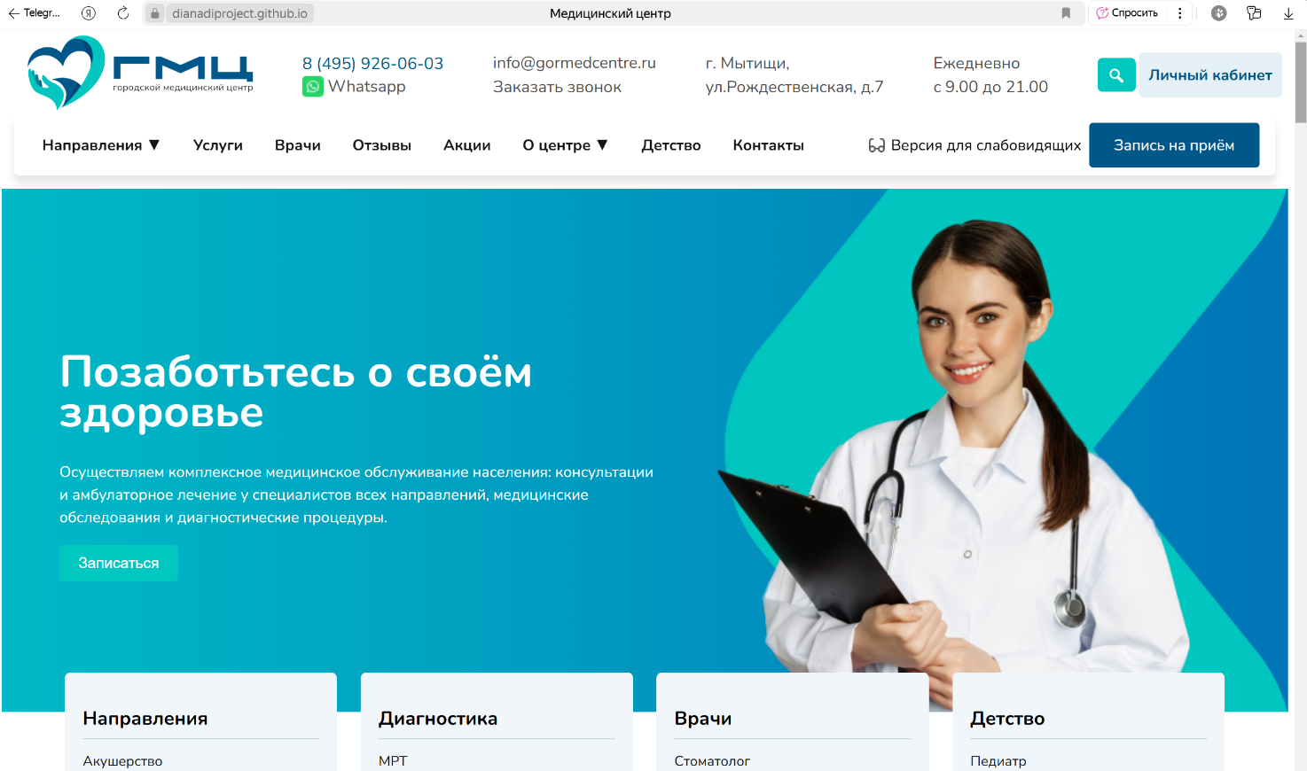Благодаря адаптации, работа с сайтом возможна с любыми устройствами, включая компьютеры, планшеты и смартфоны. Пример открытого сайта на компьютере представлен на рисунке 5.1.

Рисунок 5.1 – Открытый сайт на компьютере

**Заключение**

Целью разработки являлось получение навыков верстки сайта с использованием различных языков, таких как HTML, CSS и JavaScript по макету.

В ходе реализации поставленной задачи были получены навыки и знания по верстке сайтов, работой с приложением Figma, а также использованию языков HTML, CSS и JavaScript.

Поставленная задача выполнена в соответствии с требованиями практики, созданы и протестированы все необходимые модули сайта.

Все исключительные ситуации, возникшие в процессе тестирования, были успешно обработаны. Проект функционирует без сбоев и ошибок, обеспечивая стабильную и надежную работу. Разработанный пользовательский интерфейс прост и интуитивно понятен, что способствует удобству использования сайта.

На основании вышеизложенного можно сделать вывод, что задание по практике реализовано успешно и поставленная задача выполнена полностью.

**Список использованных источников**

1. Гид по Фигме для начинающих веб-дизайнеров [Электронный ресурс]. – Режим доступа: https://tilda.education/articles-figma. – Дата доступа: 26.05.2025
2. HTML5 для начинающих. Учебник по основам HTML [Электронный ресурс]. – Режим доступа: https://html5beginner.github.io/. – Дата доступа: 27.05.2025
3. CSS Учебник. Уроки для начинающих. W3Schools на русском [Электронный ресурс]. – Режим доступа: https://open-source-peace.github.io/w3schoolsrus/css/index.html#gsc.tab=0. – Дата доступа: 30.05.2025
4. Современный учебник JavaScript [Электронный ресурс]. – Режим доступа: https://learn.javascript.ru/. – Дата доступа: 03.06.2025
5. Как бесплатно залить сайт на GitHub Pages — журнал «Доктайп» [Электронный ресурс]. – Режим доступа: https://htmlacademy.ru/blog/git/github-as-hosting. – Дата доступа: 05.06.2025.